web programlama dönem sonu projesi

Etkinlik Yönetim Sitesi-Sistemi

Atatürk Üniversitesi

Bilgisayar Mühendisliği İ.Ö.

**Öğretim Görevlisi: Doç. Dr. Ferhat Bozkurt**

**Hazırlayan: Yusuf Kağan YILDIRIM**

**Öğrenci No: 230757049**

**Etkinlik Takip Platformu - Proje Sunumu**

**1. Proje Tanımı ve Amacı**

Geliştirdiğim bu proje, sanat, konser ve diğer sosyal etkinliklere katılmak isteyen kullanıcıların bilet alabileceği, etkinlikleri takip edebileceği ve bu etkinliklerin bir yönetici tarafından kontrol edilip yayına alınabileceği tam işlevsel bir bilet satış sistemidir.

Amaç, kullanıcılar için kolay anlaşılabilir, yöneticiler için ise tam yetkili bir panel sunan profesyonel bir platform oluşturmaktır. Bu sistem ile hem kullanıcılar doğrudan etkinliklere ulaşabilir hem de yöneticiler etkinlikleri denetleyerek yayın akışını kontrol altına alabilir.

**Proje Nasıl Açılır:**

* İlk olarak XAMPP’dan Apache ve MySQL i başlatmalı ve veritabanını entegre etmelisiniz.
* 2 adet Command Promt açmalısınız. İkisinide de gerekli klasörlerin bulunduğu; ilkini backend, ikincisini web_projesi_react dizinine getiriniz. İlk cmd’ye “node server.js”, ikinci cmd’ye “npm start”yazınız.

**2. Kullanılan Teknolojiler**

**Frontend (Kullanıcı Arayüzü):**

* React.js
* Material UI (MUI)
* Axios
* React Router DOM

**Backend (Sunucu Katmanı):**

* Node.js
* Express.js

**Veritabanı:**

* MySQL
* Sequelize (ORM)

**Geliştirme Ortamları:**

* Visual Studio Code
* Postman (API testleri)
* XAMPP (MySQL sunucu)

**3. Kullanıcı Arayüzü İşlevleri**

Kullanıcılar sisteme giriş yaptıktan sonra aşağıdaki temel işlevlerden yararlanabilir:

**1.Karşılama Sayfası (Landing):**

* Bu ekran kullanıcıyı karşılama ekranıdır.
* Kullanıcıya burada kayıt ol, giriş yap ve etkinliklere göz at seçenekleri sunulur.
* Kullanıcı isteği doğrultusunda butonlara basarsa gerekli sayfalara yönlendirilir.

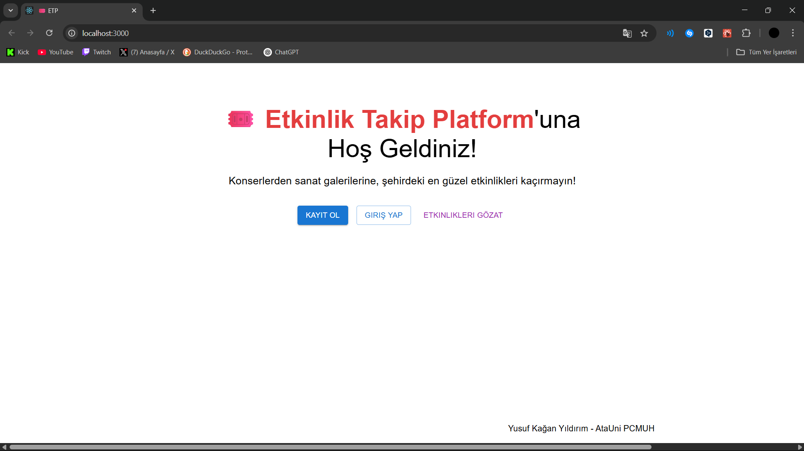

**2. Kayıt ve Giriş Ekranları:**

* Yeni kullanıcılar ad, soyad, e-posta şifreleri ile kayıt olabilir.
* Yeni kayıt olan kullanıcılarda şifre doğrulanmak amacıyla iki defa istenmektedir.
* Giriş ekranında sadece onaylanmış kullanıcılar oturum açabilir. Eğer onaylamadıysa bu kullanıcıya bildirilir.
* Yeni kayıt olan kullanıcılar onaylandıysa şifresini tekrar değiştirilmesi istenir ve otomatik olarak şifre değiştirme ekranına yönlendirilir.
* Şifresini değiştiren kullanıcı yine otomatik olarak giriş sayfasına yönlendirilir.
* Kayıt ol ve giriş yap kısımlarında istenilen bilgiler gerekli kontrol aşamalarından geçer (şifre uzunluğu, boş bırakılan kısımlar vb.). Eğer aşamalardan birinde istenilmeyen bir şey yaptıysa bu kullanıcıya uyarı olarak geri döner ve istenilenler sağlanana kadar bu döngü devam eder.
* Kayıt ol ve giriş işlemleri veritabanıyla senkron olarak bilgi alış-verişi yapar.

ekran görüntüsü, metin, yazılım, bilgisayar simgesi içeren bir resim

Yapay zeka tarafından oluşturulan içerik yanlış olabilir.

metin, yazılım, multimedya yazılımı, bilgisayar simgesi içeren bir resim

Yapay zeka tarafından oluşturulan içerik yanlış olabilir.

**3.Ana sayfa:**

* Ana sayfada profil, sepet, çıkış yap, hava durumu, duyurular, etkinlikler ve ilgi duyulan alanlar bölümleri vardır.
* Hava durumu güncel verilerden bilgi alarak kendini günceller ve hangi etkinliklerin yapılıp yapılmayacağı hakkında öneriler sunar.(Hava durumu AccuWeather API den çekilmektedir.)
* Burada olan tüm etkinlikler veritabanıyla senkron şekilde çalışır.
* Kullanıcı isterse çıkış yaparak oturumu sonlandırabilir.
* Burada bulunan her buton işlevleri gereğince gerekli sayfalara yönlendirme yapar.
* UYARI: Çıkış “ÇIKIŞ YAP” butonuna basılarak yapılmak zorundadır. Sebebi localstorage’ ı temizlemesidir.

metin, ekran görüntüsü, yazılım, bilgisayar simgesi içeren bir resim

Yapay zeka tarafından oluşturulan içerik yanlış olabilir.

**4. Etkinlikleri Görüntüleme:**

* Ana sayfada yayına alınmış (isPublished=1) etkinlikler listelenir.
* Etkinlik detayları: başlık, açıklama, tarih, lokasyon.
* Detayları görüntüle butonuna basıldığında etkinlik detaylarını içeren bir sayfaya yönlendirilir ve sepete ekleme butonu ve miktar seçimi burada bulunur.

metin, ekran görüntüsü, yazılım, multimedya yazılımı içeren bir resim

Yapay zeka tarafından oluşturulan içerik yanlış olabilir.

**5. Bilet Satın Alma - Sepet:**

* Kullanıcılar etkinlikleri sepete ekleyebilir.
* Sepet ekranında sepeti düzenleyebilir ve bilet alma talebinde bulunabilir.

metin, yazılım, bilgisayar simgesi, multimedya yazılımı içeren bir resim

Yapay zeka tarafından oluşturulan içerik yanlış olabilir.

**6. Kullanıcı Profili:**

* Profilde ad, soyad, mail gibi bilgiler görüntülenir.
* Burada şifre değiştirme işlemleri için bir buton da bulunmaktadır.
* Eğer kullanıcı bir satın alım işlemi yaptıysa burada o işlemi, sipariş numarası ve tutar gibi bilgileri burada görüntüleyebilir.
* Eğer kullanıcı admin yetkisine sahipse sadece adminlerin görebileceği bir admin paneli butonuna sahip olur. Bu butona basıldığında admin paneli sayfasına yönlendirilir.

Admin Giriş Yaparsa

ekran görüntüsü, metin, yazılım, bilgisayar simgesi içeren bir resim

Yapay zeka tarafından oluşturulan içerik yanlış olabilir.

Kullanıcı Giriş Yaparsa

metin, ekran görüntüsü, yazılım, bilgisayar simgesi içeren bir resim

Yapay zeka tarafından oluşturulan içerik yanlış olabilir.

**6. Yönetici Panel Sayfası:**

* Burada 3 adet işlevli menü sayfalar vardır.
* İlki kullanıcı onaylama sayfası
* İkincisi Etkinlik yönetim
* Uçuncusu ise Duyuru Sistemi
* Detaylar Yönetici Paneli İşlevlerinde anlatılmıştır.

**4. Yönetici Paneli İşlevleri**

Sistemin en kritik kısımlarından biri olan **yönetici paneli**, yöneticilere tam denetim imkânı sağlar. Buradaki işlemlerin hepsi veritabanıyla bilgi alış-verişi yapılarak yapılmaktadır.

**1. Kullanıcı Onaylama:**

* Yeni kayıt olan kullanıcılar listelenir.
* Her kullanıcının yanında "onayla" ve "reddet" butonları bulunur.
* Onaylanan kullanıcılar sisteme giriş yapabilir.

metin, yazılım, bilgisayar simgesi, multimedya yazılımı içeren bir resim

Yapay zeka tarafından oluşturulan içerik yanlış olabilir.

**2. Etkinlik Yönetimi:**

* Yönetici etkinlik ekleyebilir, düzenleyebilir ya da silebilir.
* Etkinliğin yayında olup olmadığı kontrol edilebilir.
* Veritabanına eklenmiş ancak yayına alınmamış etkinlikler buraya düşer.
* Yayına al butonu ile etkinlik ana sayfada görüntülenmeye başlar.

metin, ekran görüntüsü, yazılım, bilgisayar simgesi içeren bir resim

Yapay zeka tarafından oluşturulan içerik yanlış olabilir.

**3. Duyuru Sistemi:**

* Duyurular oluşturulabilir, yayınlanabilir veya silinebilir.
* Ana sayfada kullanıcılara bilgi vermek için kullanılır.

metin, yazılım, bilgisayar simgesi, multimedya yazılımı içeren bir resim

Yapay zeka tarafından oluşturulan içerik yanlış olabilir.

**5. Veritabanı Tasarımı**

**Users** tablosu:

* id
* name
* surname
* email
* password
* isApproved (0/1)
* createdAt

**Orders** tablosu:

* id
* totalAmount
* status
* createdAt / updatedAt
* userId

**CartItems** tablosu:

* id
* ticketType
* quantity
* totalPrice
* createdAt / updatedAt
* userId
* eventId

**Events** tablosu:

* id
* title
* description
* date
* location
* isPublished (0/1)
* Price
* createdAt / updatedAt

**Announcements** tablosu:

* id
* title
* content
* createdAt / updatedAt

Bu yapı ile kullanıcı, etkinlik ve duyurular arasında bağ kurularak verimli bir kontrol sağlanmaktadır.

**6. Güvenlik ve Ekstra Detaylar**

* Yetkisiz kullanıcılar yönetici sayfalarına erişemez.
* API istekleri Axios ile frontend tarafından gerçekleştirilmiştir.

**7. Sonuç**

Bu proje sayesinde gerçek bir sistem altyapısı simüle edilerek modern bir web uygulaması geliştirilmiştir. Kullanıcı ve yönetici tarafı arasındaki iş akışı düzenli şekilde kurulmuş, veritabanı yapısıyla entegrasyon sağlanmış ve ileriye yönelik geliştirilebilecek potansiyel modüller bırakılmıştır.

**8.Proje Linki (GitHub):**

- https://github.com/YusufKaganY/ETP_Etkinlik_takip_platformu

**9. Kaynaklar:**

1. <https://www.w3schools.com/REACT/DEFAULT.ASP>
2. https://www.w3schools.com/js/default.asp
3. https://www.w3schools.com/nodejs/default.asp
4. https://www.geeksforgeeks.org/react-material-ui/
5. https://www.youtube.com/watch?v=BHEPVdfBAqE&list=PLC3y8-rFHvwh-K9mDlrrcDywl7CeVL2rO
6. https://www.youtube.com/watch?v=lNfBlYAk3Lw&list=PLIHume2cwmHeydP0GkOzSxJHT1ph1BrWj
7. https://www.youtube.com/watch?v=xydhy7s5Pjw&list=PLnhATGwJj_ADArOa7SGe9XbKpmTp0C9Zz
8. https://www.youtube.com/watch?v=mg-588VDyuI